第７回 排水処理技術セミナー

主催：静岡県資源環境技術研究会、静岡県環境保全協会、静岡市環境保全推進協力会
共催：静岡県工業技術研究所
排水処理技術は企業の生産活動に無くてはならない技術ですが、情報収集の場が限られているのが現状です。本セミナーは、排水処理の最新技術から基礎技術までをカバーする情報提供の場として平成24年度に初めて開催され、今年度で７回目を数えます。
今回は、排水処理における究極の技術課題である「余剰汚泥削減技術」をはじめ、前回セミナーのアンケートで要望のあった「脱窒処理技術」に関する最新技術について、実例を交えてご紹介します。奮ってご参加下さい。

平成３０年７月２６日（木） 14：00～16：30 （受付13：30～）
日 時
静岡県男女共同参画センター「あざれあ」 ２階大会議室
会 場
（静岡市駿河区馬渕１丁目17-1）
参加費
無料
８０名（定員になり次第締め切ります）
定 員

プログラム(開始：１４：００)
■ 講演１ ： １４：０５ ～ １５：０５ （６０分）

「高圧ジェット装置を用いた活性汚泥システムからの余剰汚泥削減
：作用機構とその応用」
講師：国立大学法人 東京農工大学 大学院 工学研究院 応用化学部門
教授 寺田 昭彦 氏
余剰汚泥の減容化は廃棄物削減が求められる今日において重要な技術です。排水処理施設から排出される余剰汚泥の削減に向け、高圧条件下で余剰汚泥をジェット流で供給し、摩擦・圧壊・衝突といった複合的作用で汚泥中の微生物を高効率に破砕する高圧ジェット装置を開発しました。本講演では、この装置の作用機構と、活性汚泥システムに適用した際の余剰汚泥処理性能、処理水質への影響、コスト削減効果等について紹介します。

■ 講演２ ： １５：２５ ～ １６：２５ （６０分）

「グラニュールを利用した窒素含有排水の高速処理技術」
講師：オルガノ株式会社 開発センター 排水・薬品グループ 長谷部 吉昭氏
微生物は特定の条件下で自己造粒し「グラニュール」と呼ばれる優れた沈降性を有した粒状の塊を形成することが知られています。このグラニュールを適切に利用することで、従来の生物処理と比較して反応槽内の微生物濃度を高く保つことが可能となり、BODや窒素などの高速処理が達成できます。当日の講演では、グラニュールを利用した窒素含有排水の高速処理技術について従来技術も交えて紹介します。

会場案内
静岡県男女共同参画センター「あざれあ」
住所：静岡市駿河区馬渕１丁目17-1
電話：054-250-8147
●ＪＲ静岡駅北口から徒歩９分
●会場内の駐車場は一般の来場者が利用できません。お車でお越しの場合は、近隣のコインパーキングを御利用下さい。

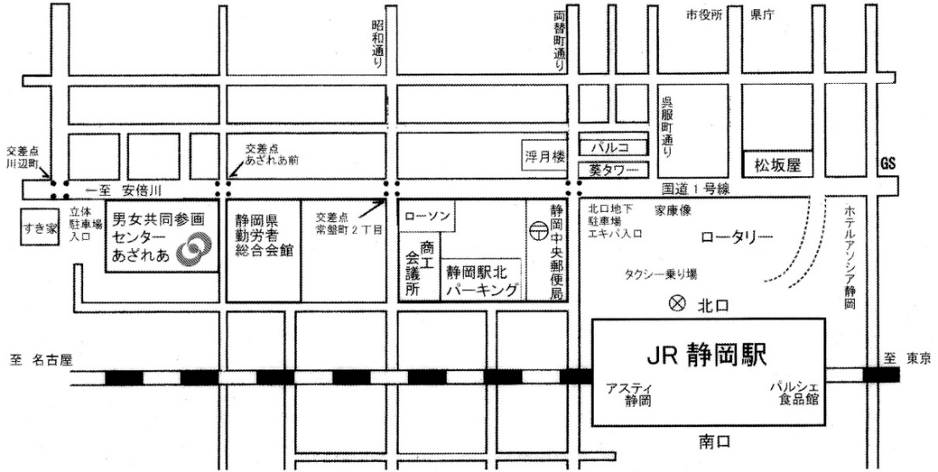
お申込み
先着順受付
申込期限：平成３０年７月２０日（金）
申 込 先：静岡県環境保全協会 事務局（担当：鈴木、畔柳）
問 合 せ：０５４-２５４-９６６３
必要事項《①会社名・住所、②連絡先、③参加者の所属・氏名》を明記の上、下記のいずれかの方法でお申込下さい。
saep-mtoy07@topaz.ocn.ne.jp
０５４-２５４-９６９３
FAX
saep-mtoy07@topaz.ocn.ne.jp
E-mail
静岡県環境保全協会 事務局 宛
参 加 申 込 書
会社名
機関名
機関住所 | 〒
連絡先 | ＴＥＬ：
 | E-mail:
参加者 | 所属  役職 |  | 氏名
※定員になり次第締め切らせていただきます。
※参加票はありません。定員を超えた場合はご連絡させていただきます。
※ご記入いただいた個人情報は、当セミナー開催に関する目的以外に利用することはありません。

